Schémas XML Frames

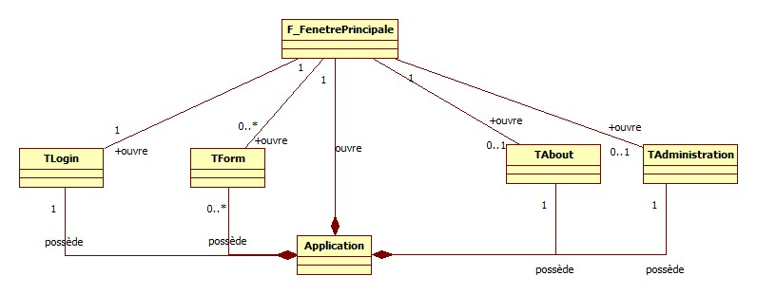
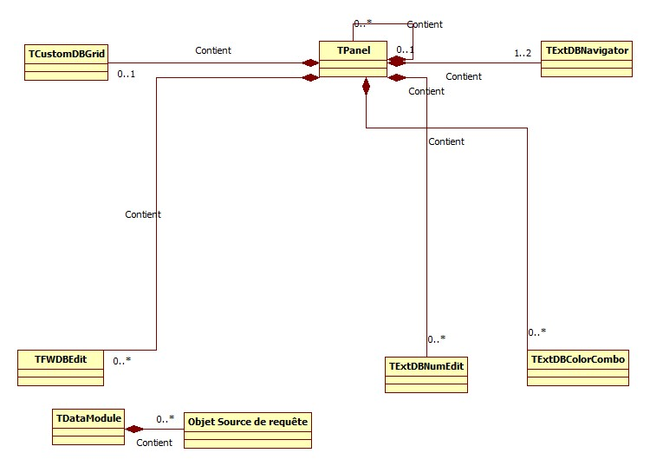
Création d'une application de gestion avec le paquet ManSoft

Gestion de fiche simple au sein du paquet ManFrames
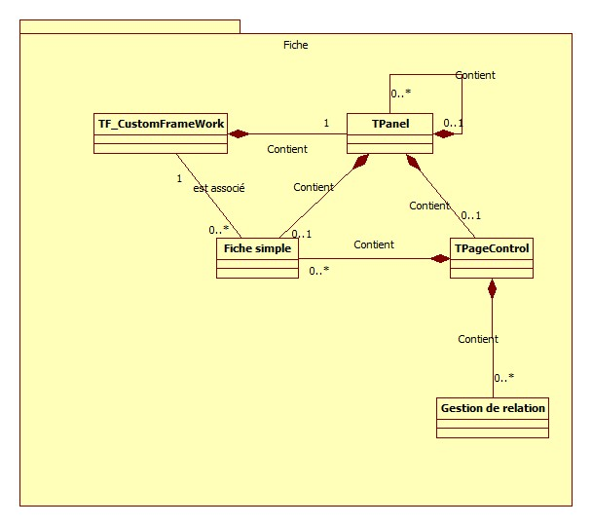
Le composant TF_CustomFrameWork permet de gérer automatiquement des composants

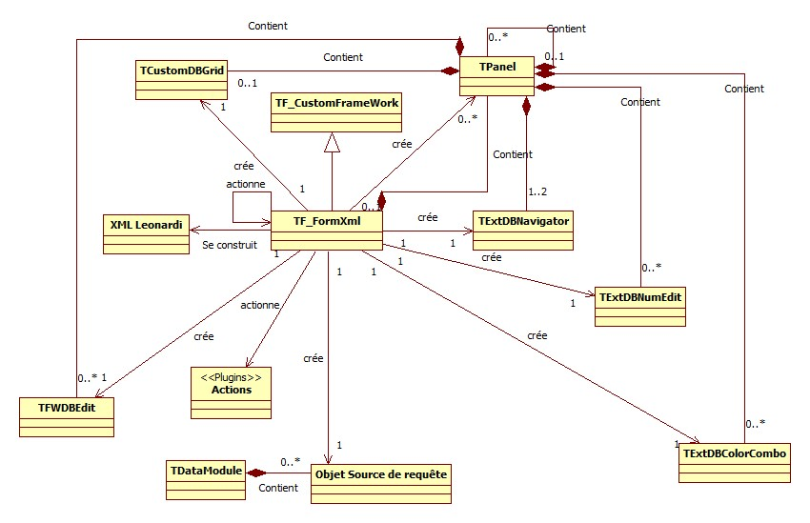
Le composant tf_formxml gère automatiquement les fichiers de LEONARDI

